TOYOTA GAZOO Racing terá 12 pilotos na temporada 2023 da Stock Car
- Atual campeã da Stock Car com Rubens Barrichello, TOYOTA GAZOO Racing iniciará seu quarto ano consecutivo dentro da maior categoria do automobilismo brasileiro
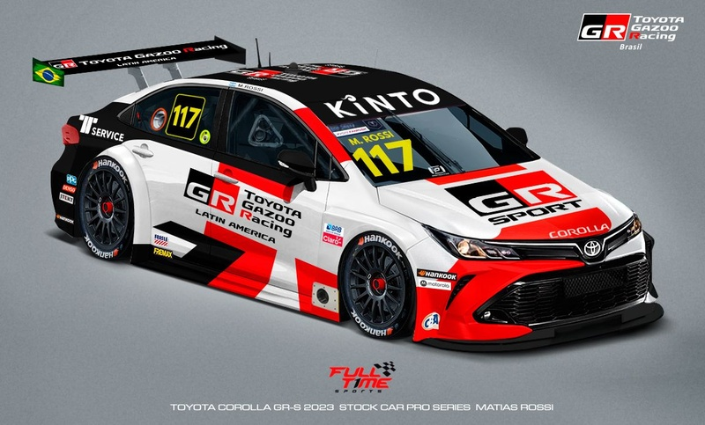
Carro de Matías Rossi/ Divulgação
A TOYOTA GAZOO Racing estará presente na temporada 2023 da Stock Car, maior categoria do automobilismo nacional, com um time de 12 pilotos: Bruno Baptista, Cesar Ramos, Dudu Barrichello, Enzo Elias, Gianluca Petecof, Matías Rossi, Nelsinho Piquet, Ricardo Zonta, Rubens Barrichello, Sergio Jimenez, Thiago Camilo e Tony Kanaan.
Em 2022, Barrichello conquistou o título – o primeiro da história com o Toyota Corolla da equipe Full Time Sports.
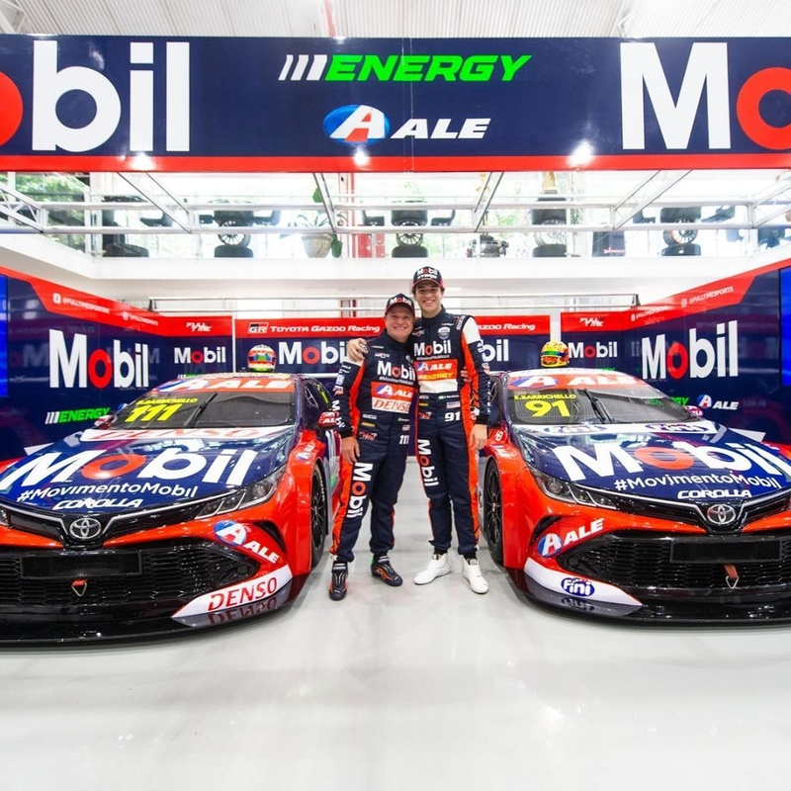
Dudu Barrichello e Rubens Barrichello/ Duda Barrios
“Temos 12 pilotos de muita qualidade guiando nossos Toyota Corolla GRS de competição na Stock Car e tenho certeza de que vamos lutar novamente por vitórias e títulos, buscando mais um ano histórico como foi 2022 para TOYOTA GAZOO Racing. A presença na maior categoria do automobilismo brasileiro é uma parte importante de nossa estratégia de comunicação e marketing e estamos com um time repleto de estrelas para criar ações e experiências incríveis para nossos clientes”, diz Daniel Grespan, Líder do Projeto GAZOO Racing no Brasil.
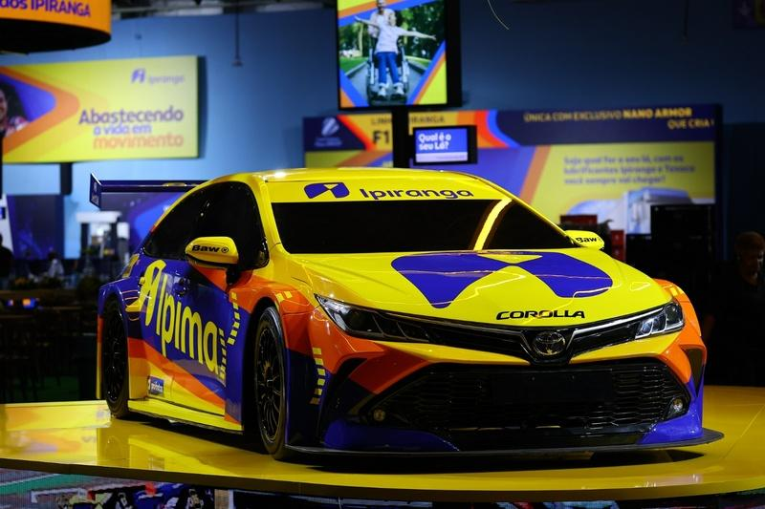
Carro de Thiago Camilo e César Ramos/ Carsten Horst
A TOYOTA GAZOO Racing entrou para a Stock Car em 2020 e desde então vem crescendo no cenário nacional, inspirada nas ações da marca em competições pelo mundo a fora, incluindo Mundial de Endurance, Mundial de Rally etc. No intercâmbio com o automobilismo argentino, mas uma vez Matias Rossi competirá com a TOYOTA GAZOO Racing na Stock Car em 2023, com a equipe Full Time Sports. No ano passado, o piloto disputou o título até a etapa final, sendo o primeiro estrangeiro da história da categoria a ter atingido este feito.
A temporada 2023 da Stock Car começará neste final de semana no Autódromo Internacional Ayrton Senna, em Goiânia (SP). Os testes de pré-temporada estão previstos para quinta-feira (30) e os primeiros treinos livres ocorrem na sexta-feira. O sábado está reservado para a classificação, enquanto as duas corridas serão realizadas no domingo, a partir das 11h30 da manhã, com transmissão ao vivo da Band e do Sportv.
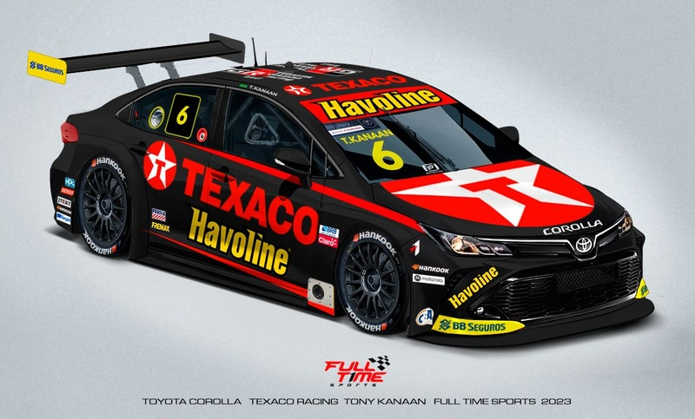
Carro de Tony Kanaan/ Divulgação

Objetivos de Desenvolvimento Sustentável
A divulgação deste material colabora diretamente para os seguintes Objetivos de Desenvolvimento Sustentável (ODS) da ONU:

_________________________________________________________
Sobre a Toyota do Brasil
A Toyota do Brasil está presente no País há 65 anos. Possui quatro unidades produtivas, localizadas em Indaiatuba, Sorocaba, Porto Feliz e São Bernardo do Campo, todas no Estado de São Paulo, e emprega cerca de 6 mil pessoas. Em 2020, lançou a KINTO, sua nova empresa de mobilidade, para oferecer serviços como aluguel de carros e gestão de frotas a uma sociedade em transformação. Também reforçou sua marca GAZOO, por meio de iniciativas que desafiam a excelência de seus veículos. Tem como missão produzir felicidade para todos (Happiness for All) e, para tanto, está comprometida em desenvolver carros cada vez melhores e mais seguros, além de avançar nas soluções de mobilidade. Junto com a Fundação Toyota do Brasil, tem iniciativas que repercutem nos 17 Objetivos de Desenvolvimento Sustentável da ONU.

Mais informações
Toyota do Brasil – Departamento de Comunicação
Kelly Buarque – kbuarque@toyota.com.br
Kessia Santos – kosantos@toyota.com.br

RPMA Comunicação
toyota@rpmacomunicacao.com.br
Guilherme Magna – (11) 98600-8988
Leonardo de Araujo – (11) 96084-0473
Raphaella Abrahão – (11) 94188-7017
Fernando Irribarra – (11) 97418-3710

Tel.: (11) 5501-4655
Site RPMA Comunicação
RF1 Jornalismo – TOYOTA GAZOO Racing (Motorsports)

Luiz Felipe Chaguri - 11.97695.7186 - felipe@rf1jornalismo.com.br
Rodrigo França - 11.98295.1208 - rodrigo@rf1jornalismo.com.br

